Минобрнауки России
Бузулукский гуманитарно-технологический институт (филиал)
федерального государственного бюджетного образовательного учреждения
высшего образования
«Оренбургский государственный университет»

Кафедра технической эксплуатации и ремонта автомобилей

Фонд оценочных средств
по дисциплине
«Основы технологии производства и ремонта транспортных и транспортно-технологических машин и оборудования»

Уровень высшего образования
БАКАЛАВРИАТ
Направление подготовки
23.03.03 Эксплуатация транспортно-технологических машин и комплексов
(код и наименование направления подготовки)
Сервис транспортных и технологических машин и оборудования (нефтегазодобыча)
(наименование направленности (профиля) образовательной программы)
Тип образовательной программы
Программа академического бакалавриата

Квалификация
Бакалавр
Форма обучения
Очная

Год набора 2017
Фонд оценочных средств предназначен для контроля знаний обучающихся по направлению подготовки (специальности) 23.03.03 Эксплуатация транспортно-технологических машин и комплексов по дисциплине «Основы технологии производства и ремонта транспортных и транспортно-технологических машин и оборудования»

Фонд оценочных средств рассмотрен и утвержден на заседании кафедры
технической эксплуатации и ремонта автомобилей
^{наименование кафедры}
протокол № ________от "___" __________ 20__г.

Первый заместитель директора по УР
_______________________________________ ___Фролова Е.В.
подпись расшифровка подписи
Исполнитель:

доцент ________________Коровин Г.С.
должность подпись расшифровка подписи

Раздел 1 Требования к результатам обучения по дисциплине, формы их контроля и виды оценочных средств
Процесс изучения дисциплины направлен на формирование следующих результатов обучения

Формируемые компетенции | Планируемые результаты обучения по дисциплине, характеризующие этапы формирования компетенций | Виды оценочных средств по уровню сложности/шифр раздела в данном документе
ОПК-2 владение научными основами технологических процессов в области эксплуатации транспортно-технологических машин и комплексов | Знать:  - основные понятия о производстве технологии ремонта и сновных способов восстановления деталей транспортных и транспортно-технологические машин и оборудования, технологии произ-водства машин, систему ремонта, его месте в системе обеспечения работоспособности транспортных и транспортно-технологические машин и оборудования отрасли и эффективности его выполнения, с теорией восстановления деталей, основными технологическими и организационными задачами в области ремонта машин, основными технологическими процессами ремонта агрегатов, узлов и типовых деталей;  - основы обеспечения точности при обработке деталей, особенности организации технологии производства и ремонта транспортных и транспортно-технологических машин отрасли;  - основы проектирования технологических процессов изготовления деталей, применения современных методов восстановления деталей и агрегатов отрасли;  - содержание понятий о производстве транспортных и транспортно-технологических машин и оборудования;  - способы обеспечения точности при обработке деталей;  - методы построения технологических процессов;  - методы и содержание ремонта автомобилей;  - способы восстановления деталей. | Блок А. – Задания репродуктивного уровня.  А.0 Тестовые вопросы  А.1 Вопросы для опроса
 | Уметь:  - разрабатывать технологические процессы изготовления и восстановления деталей, сборки (разборки) узлов и агрегатов транспортных машин, выбирать рациональные способы изготовления и восстановления деталей автомобиля и давать им оценку  - устанавливать технологию восстановления деталей. | Блок В.  В. 0 Типовые задачи
 | Владеть:  - навыками разработки технологических процессов изготовления и восстановления деталей, сборки (разборки) узлов и агрегатов транспортных машин, выбирать рациональные способы изготовления и восстановления деталей автомобиля и давать им оценку. | Блок С. – Практические задания.
ПК-40 способность  определять рациональные  формы поддержания и  восстановления  работоспособности  транспортных и транспортно-технологических машин и  оборудования | Знать: наиболее распространенные и рациональные формы  восстановления работоспособности транспортных и  транспортно-технологических машин и оборудования | Блок А. – Задания репродуктивного уровня.  А.0 Тестовые вопросы  А.1 Вопросы для опроса
 | Уметь: определять формы восстановления  работоспособности транспортных и транспортно-технологических  машин и оборудования, отличающиеся наибольшей эффективностью  - устанавливать технологию восстановления деталей. | Блок В.  В. 0 Типовые задачи
 | Владеть: методами определения рациональных форм  восстановления работоспособности транспортных и транспортно-технологических машин и оборудования | Блок С. – Практические задания.
ПК-42 способность  использовать в  практической  деятельности технологии  текущего ремонта и  технического  обслуживания  транспортных и  транспортно-технологических машин и  оборудования на основе использования новых материалов и средств диагностики | Знать:  Технологии текущего ремонта и технического обслуживания  транспортных и транспортно-технологических машин и оборудования на основе использования новых материалов и средств диагностики | Блок А. – Задания репродуктивного уровня.  А.0 Тестовые вопросы  А.1 Вопросы для опроса
 | Уметь:  Использовать в практической деятельности технологии текущего  ремонта и технического обслуживания транспортных и транспортнотехнологических машин и оборудования на основе использования новых материалов и средств диагностики | Блок В.  В. 0 Типовые задачи
 | Владеть:  Технологиями текущего ремонта и технического обслуживания транспортных и транспортно-технологических машин и оборудования на основе использования новых материалов и средств диагностики | Блок С. – Практические задания.

Раздел 2 Оценочные средства

Блок А

А.0 Фонд тестовых заданий

Раздел 1. Основные понятия о производстве ТиТТМО

- От каких факторов зависит тип производства
а) ритм выпуска;

б) заданная программа и трудоемкость изготовления изделия;

в) такт выпуска;
- Каким коэффициентом характеризируется тип производства

а) коэффициент серийности;

б) коэффициент типа производства;

в) коэффициент такта выпуска.
3.Чему равен показатель коэффициента серийности для массового производства.

а) 1;

б) 2-10;

в) 20-40;
- К какому типу производства относится поточно-массовое производство (все поточные места обслуживаются движущимся конвейером)

а) массовое производство;
б) серийно-конвейерное производство;
в) линейно-конвейерное производство;
- Количество изделий или заготовок определенного наименования, типа, размера и исполнения выпускаемых в единицу времени это ?

а) такт выпуска;

б) ритм выпуска;

в) количество операций;
- Чему равен показатель коэффициента серийности для среднесерийного производства?
а) 2-10;
б) 20-40;
в) 10-20;
- Что означает символьное выражение «φк» ?

а) коэффициент штучного калькуляционного времени;
б) количество операций;
в) годовая программа;
- Что является характерным признаком массового производства?
а) годовая программа выпуска свыше 5000 изделий.

б) выполнение на одном рабочем месте одной неизменно повторяющейся операции.
- Какому типу производства соответствует следующая характеристика: универсальное оборудование, расставленное в цехах по типам станков; рабочая сила высокой квалификации?
а) единичному производству

б) серийному производству.

в) массовому производству.
- Какому типу производства соответствует следующая характеристика: специальное оборудование; рабочая сила невысокой квалификации?
а) единичному производству.

б) серийному производству.

в) массовому производству.
- Могут ли различные участки заготовки быть различными рабочими местами?
а) да

б) нет.
- Что называется производственным циклом?
а) время от начала до конца периодически повторяющейся технологической операции;
б) интервал времени, через который периодически производится выпуск изделий или заготовок определенных наименования, типоразмера и исполнения;
в) количество изделий или заготовок определенных наименований, типоразмеров и исполнений, выпускаемых в единицу времени
г) интервал времени от начала до окончания процесса изготовления или ремонта изделия
- Что называется объемом выпуска продукции?
а) все изделия, изготовленные по конструкторской и технологической документации без изменения её обозначения
б) группа заготовок, поступающая на рабочее место для выполнения технологической операции.
в) производственная партия или её часть, поступающая на рабочее место для выполнения технологической операции
г) количество изделий определенных наименований, типоразмеров и исполнений, изготовляемых или ремонтируемых в течение планируемого периода времени
- Что называется циклом технологической операции?
а) интервал времени, через который периодически производится выпуск изделий или заготовок определенных наименования, типоразмера и исполнения
б) количество изделий или заготовок определенных наименований, типоразмеров и исполнений, выпускаемых в единицу времени
в) время от начала до конца периодически повторяющейся технологической операции.
г) интервал времени от начала до окончания процесса изготовления или ремонта изделия
д) интервал календарного времени от начала до конца периодически повторяющейся технологической операции независимо от числа одновременно изготовляемых или ремонтируемых изделий
- Что называется тактом выпуска?
а) время от начала до конца периодически повторяющейся технологической операции
б) интервал календарного времени от начала до конца периодически повторяющейся технологической операции независимо от числа одновременно изготовляемых или ремонтируемых изделий
в) количество изделий или заготовок определенных наименований, типоразмеров и исполнений, выпускаемых в единицу времени
г) интервал времени, через который периодически производится выпуск изделий или заготовок определенных наименования, типоразмера и исполнения
д) интервал времени от начала до окончания процесса изготовления или ремонта изделия
- Как называется процесс, представляющий собой совокупность действий, в результате которых сырье и полуфабрикаты, поступающие на завод, превращаются в готовую продукцию (в автомобиль)?
а) технологический процесс;

б) производственный процесс;

в) сборочный процесс.
- Как называется часть производственного процесса, непосредственно связанная с последовательным изменения состояния предмета производства (материала, заготовки, детали, машины)?

а) Операционным процессом

б) Маршрутным технологическим процессом
в) Технологическим процессом
г) Цеховым производственным процессом
- Какие из перечисленных процессов не относится к технологическим?
а) механическая обработка;
б) обработка давлением;
в) процесс сварки;

г) рихтовка
- Что означает аббревиатура «ТИ»?
а) технологический инструмент;
б) технологическая инструкция;
в) технологическая информация.
- Вы берите правильное определение понятию «Карта Инструментальная»
а) карта, содержащая перечень инструментов и приспособлений для каждой операции;

б) карта содержащая описание специфических приемов работы;
в) карта, составленная при обработке сложных деталей, для которых требуются определенные контрольные приспособления;
- Что означает аббревиатура «КИ» а) карта инструмента;

б) инструментальная карта;

в) карта измерений;
- Какой элемент не относится к технологическому процессу а) операция;
б) установка;
в) переход;
г) прокат
  - Как называется часть производственного процесса, непосредственно связанная с последовательным изменения состояния предмета производства (материала, заготовки, детали, машины)?
а) операционным процессом

б) маршрутным технологическим процессом

в) технологическим процессом

г) цеховым производственным процессом
- Что называется рабочим местом?
а) комплект технологического оборудования (станок, технологическая оснастка, инструмент), размещаемый на участке производственной площади
б) участок производственной площади, оборудованной в соответствии с выполняемой на нем работой.
- Что является основным элементом производственного планирования и учета?
а) переход.

б) Позиция.

в) Операция.

г) Прием.
- Как называется часть операции, выполняемая при неизменном закреплении обрабатываемой заготовки или собираемого узла?
а) Установ.

б) Позиция.

в) Переход.

г) Базирование.
- Как называется каждое из различных положений неизменно закрепленной заготовки относительно оборудования, на котором производится работа?
а) Установ.

б) Позиция.

в) Переход.

г) Базирование.
- Как называется часть операции, заключающая обработку одной поверхности одним иди несколькими одновременно действующими инструментами при неизменном режиме работы станка?
а) Установ.

б) Позиция.

в) Переход.

г) Прием.

в) Рабочий ход.
- Как называют законченную совокупность отдельных движений в процессе выполнения работы или в процессе подготовки к ней?

а) Позиция.
б) Переход.
в) Прием.
г) Элемент операции.
д) Цикл.

- Законченная часть технологического процесса механической обработки деталей, выполненные на одном рабочем месте - это

а) операция;

б) последовательное положение обрабатываемой детали; в) позиция.
- Средства технологического оснащения, дополняющие технологическое оборудование, для выполнения определенной части технологического процесса это ?
а) технологический процесс изготовления детали;

б) технологическая оснастка;

в) технологическое оборудование;
- Для чего составляется карта наладки (КН)?
а) составляется для сложных операций и прилагается к операционной карте;

б) составляется для обработки сложных деталей;

в) составляется для перечня специальных документов.
- По каким признакам не классифицируются стали
а) химическому составу;

б) способу производства;

в) назначению;

г) физическим свойствам;
- В состав каких сталей входит марганец:

а) 15;

б) сталь 40;

в) 25Г
- К какой группе сталей относятся износостойкие стали. а) высколегированные;
б) среднелегированные;
в) легированные стали с особыми свойствами
- Какая сталь из перечисленных является автоматной.

а) 35Х;

б) 30ХГСА;

в) А11
- Сколько процентов углерода содержится в стали а) 1%;
- б) 2,14%;
в)от 2,14% до 6,68%.
- Сколько процентов углерода содержится в чугуне.
а) 1%;
б) 2,14%;

в) от 2,14% до 6,68%
- Какая маркировка принадлежит ковкому чугуну.

а)КЧ30-6;

б) СЧ35-10;
в) КЧ60-3.
  - Из какого вида сталей изготавливают режущие инструменты.
а) легированные стали;

б) автоматные стали;

в) углеродистая инструментальная
- Что такое легированная сталь – это сталь…

а) с добавлением легирующих элементов, для придания ей особых свойств;
б) с добавлением присадков, для придания ей особых свойств;
в) с добавлением примесей, для придания ей твердости и износостойкости;
- Гильзы цилиндров изготавливают из материалов:
а) малоуглеродистых сталей
б) серых чугунов
в) легированных сталей
г) бронз
  - Соединение нескольких органических материалов, состоящих из наполнителя и связующего вещества это ?

а) резина;

б) пластмассы;

в) эбонит.
    - Что представляет собой резина?

а) материал изготовленный прессованием листовой бумаги, пропитанный фенолформальдегидной смолой;

б) продукт переработки каучука под воздействием серы;

в) пластмассоармированное стекловолокно, прошедшее термообработку. 45.Сколько процентов серы содержится в эбоните?

а) 1-3%;
б) 23%;

в) 30-35%
  - Какие существуют виды заготовок, применяемых для изготовления деталей:
а) Отливки;
б) Поковки;
в) Штамповки;
г) Прокат;
е) Заготовки из пластмассы,

ж) Заготовки из бронзы.
  - Как называются заготовки деталей машин, получаемых литьем, которые затем подвергают механической обработке до получения готовой детали.

а) Отливки;

б) Поковки;

в) Штамповки.
- Технологический процесс получения изделий, основанный на заполнении жидким металлом формы, полость который своим очертанием и размерами соответствует размерам и форме будущей детали (отливки) – это…
а) Литье;

б) Прокат;

в) Свободная ковка.
- Расположите методы получения отливок в порядке повышения точности размеров.
а) Литье в земляные формы.
б) Литье в оболочковые формы.
в) Литье под давлением.
- Литье под давлением используют для получения заготовок: а) из стали
б) из чугуна
в) из цветных металлов
- Какой метод получения заготовок литьем применяют в массовом производстве?

а) Литье в земляные формы.

б) Литье в оболочковые формы.

в) Литье в постоянные металлические формы
- Какой способ литья применяется для получения литых фасонных заготовок из черных и цветных металлов и их сплавов в серийном и массовом производстве.

а) Литье в земляные формы.
б) Литье в оболочковые формы.
в) Литье в постоянные металлические формы
- Как называются постоянные металлические формы, применяемые для получения литых фасонных заготовок из черных и цветных металлов и их сплавов в серийном и массовом производстве.

а) Кокиль;
б) Пресс-форма;
в) Штамп.
  - Материалом для изготовления кокилей является
а) Чугун и сталь;

б) Бронза и латунь;

в) Пластмассы,
- К преимуществам кокильного литья oтнoсится:
а) Высокая стойкость форм;

б) Высокая жидкотекучесть;

в) Хорошая наполняемость.
- Какой способ литья применяют для получения заготовок, имеющих форму тел вращения, с минимальными припусками на механическую обработку.
а) Центробежную отливку;

б) Литье в оболочковые формы;

в) Литье по выплавляемым моделям.
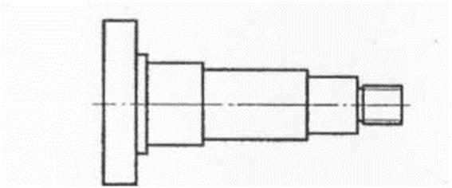
- Какой способ не относится к основными видами обработки металлов давлением являются:
а) Прокатка;

б) Штамповка;

в) Свободная ковка;

г) Прессование;

д) Волочение;

е) Отливка.
- Какой из перечисленных методов обработкой давлением применяется для получения заготовок относительно сложной формы?
а) Ковка на молотах и прессах.
б) Штамповка на молотах и прессах.
- Каким методом может быть рационально получена заготовка для этой детали в условиях серийного производства?
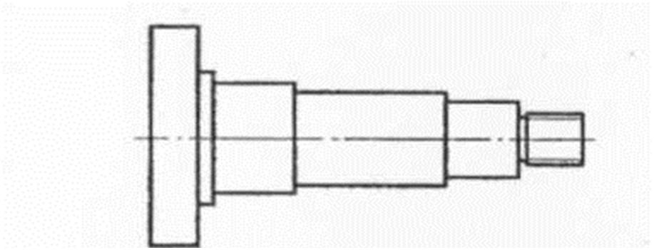

а) Горячая штамповка.

б) Ковка на радиально ковочных машинах.

в) Штамповка с высадкой на горизонтально-ковочной машине

- Каким методом рационально получить заготовку этой детали в условиях единичного производства?
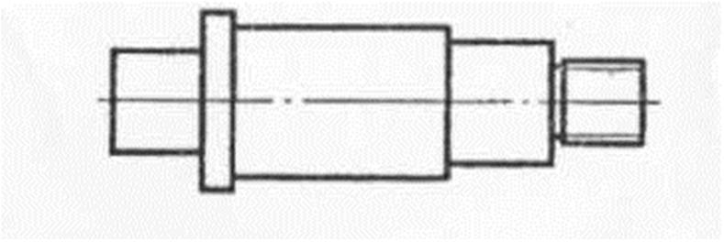

а) Из пруткового проката.

б) Штамповкой.

в) Отливкой.
- Каким методом рационально получить заготовку этой детали в условиях единичного производства? (Габариты детали: наибольший диаметр 80 мм, длина 170 мм)
а) Из пруткового проката.

б) Штамповкой,

в) Отливкой.
  - Каким основным критерием руководствуются при выборе метода получения заготовки во время проектирования техпроцесса изготовления детали?

а) Критерием достижения наименьшей технологической себестоимости. б) Критерием достижения наибольшего коэффициента использования

металла.

в) Критерием достижения наименьшей трудоемкости.

г) Критерием достижения наибольшей точности размеров.

д) Критерием достижения наиболее высокого качества поверхности.
    - Как называется вид обработки давлением, при котором процесс деформации металла осуществляется сдавливанием его между вращающимися валками (цилиндрами).

а) Прокатка;

б) Штамповка;

в) Свободная ковка; г) Прессование.
- К какому виду заготовок относятся зетовый профиль, рельсы, тавровая и двутавровая сталь, угловой профиль (равнобокий, неравнобокий и т. д.), швеллер, балки и др.
а) Фасонный прокат;

б) Поковки;

в) Штамповки.
- Определите коэффициент использования материала. Исходные данные:
а) Масса заготовки, кг - 1,8.
б) Масса готовой детали, кг - 1.
- Какой метод не относится к методу определения припуска на механическую обработку?
а) графический;

б) опытно-статистический;

в) рассчетно – аналитический.
- Что означает символьное выражение «Z0»?
а) минимальный припуск на обработку;
б) проверочный расчет;

в) общий припуск
- Коэффициент использования металла - это…

а) отношение массы режущего инструмента к массе обрабатываемой заготовки;

б) отношение чистой массы детали к норме расхода материала!; в) коэффициент, позволяющий правильно определить технологию

производства;
    - G = Vд×ρ+Vпр×ρ - это формула для нахождения …?

а) масса заготовки простой формы;

б) масса заготовки ступенчатых валов; в) масса для поковки;

- Укажите, по какой формуле рассчитывают двусторонний припуск?

  - Для чего сложную и дорогостоящую деталь стараются сделать составной?

а) для уменьшения себестоимости;

б) для уменьшения расхода металла;

в) для увеличения рыночной цены
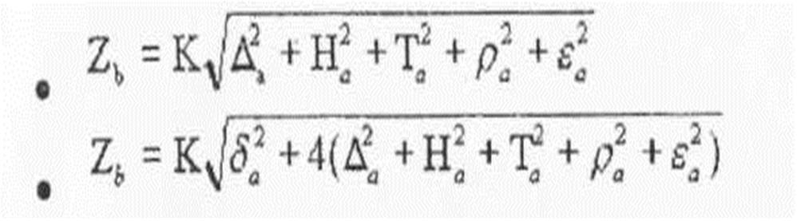

Раздел 2. Основы обеспечения точности при обработке деталей

- Степень приближения размеров, формы, взаимного расположения, качества обработанных поверхностей к значениям, заданных по чертежу – это …?

а) точность формы поверхности;

б) точность обработки;

в) допуск формы поверхности;
- Допускаемые отклонения от параллельности, от прямолинейности, от плоскости и цилиндричности - это …?
а) допуски формы поверхности;
б) точность формы;
в) допуски взаимного расположения.
- Как влияет на точность обрабатываемой поверхности износ деталей станка, в частности, неравномерный износ направляющих станков?
а) искажается форма обрабатываемой поверхности (отклонение формы)
б) увеличивается разброс размеров (увеличение поля рассеяния размеров в партии);
в) увеличивается шероховатость обрабатываемой поверхности;
- Чем характеризуется качество поверхности детали?
а) Волнистостью и физико-механическими свойствами поверхностного слоя.
б) Шероховатостью и физико-механическими свойствами поверхностного слоя.
в) Шероховатостью, волнистостью и физико-механическими свойствами поверхностного слоя.
  - Как обозначается параметр шероховатости: высота неровностей профиля, представляющая собой среднее расстояние между пятью высотами выступов

- впадин на кривой неровностей поверхности?
а) RZ
б) Ra
в) Sm
- Как обозначается параметр шероховатости: среднее арифметическое отклонение профиля, определяемое из абсолютных значений отклонений профиля от средней линии?
а) Rz
б) Ra
в) Sm
г) tp
- Вы согласны с утверждением, что чем меньше шероховатость поверхностей трущихся деталей в присутствии смазки, тем выше эксплуатационные свойства деталей?
а) Да
б) Нет
  - Что означает буквенное выражение «Rz»?

а) высота неровностей профиля;

б) среднее арифметическое отклонение профиля; в) отклонение от формы поверхности;
- Написать расшифровку буквенного значения «СПИД»:
- Что оказывает существенное влияние на долговечность и надежность машин?

а) структура материала детали;

б) шероховатость поверхности и физико-механические свойства;

в) качество поверхности детали.
- Что называется базированием заготовки или изделия?
а) Неподвижное и надежное закрепление заготовки или изделия.
б) Придание заготовке или изделию требуемого положения относительно выбранной системы координат.
- Технологичной называется такая конструкция детали или изделия, которая позволяет изготавливать деталь или изделие при удовлетворении всех технических требований:
а) С наименьшей трудоемкостью и себестоимостью.
б) С наилучшими эксплуатационными качествами.
- Верно ли, что одно и то же изделие в зависимости от масштаба производства имеет разную степень технологичности?

а) Да
б) Нет
- Высокая степень унификации изделий способствует повышению технологичности?
а) Да
б) Нет
- Показатель ремонтопригодности частично характеризует показатель технологичности?
а) Да
б) Нет
- Может ли являться базой геометрическая линия, принадлежащая заготовке?
а) Да
б) Нет
- Скольких степеней свободы лишает заготовку при базировании установочная база?

а) 1

б) 2

в) 3

г) 4
- Скольких степеней свободы лишает заготовку при базировании двойная направляющая база?

а) 1
б) 2
в) 3
г) 4
- Скольких степеней свободы лишает заготовку при базировании направляющая база?

а) 1
б) 2
в) 3
г) 4
- Скольких степеней свободы лишает заготовку при базировании опорная база?

а) 1
б) 2
в) 3
г) 4

- Какой базой является геометрическая ось цилиндрической заготовки? а) Явной базой.
б) Условной (скрытой) базой.
- Какие поверхности следует выбирать в качестве баз на первой операций?
а) Поверхности, с которых в дальнейшем потребуется снимать наибольший припуск.
б) Поверхности, которые в готовой детали будут иметь наибольшую точность.
в) Поверхности, которые в готовой детали останутся черными, необработанными.
- Для размера h, определяющего глубину паза, какая плоскость является конструкторской базой?
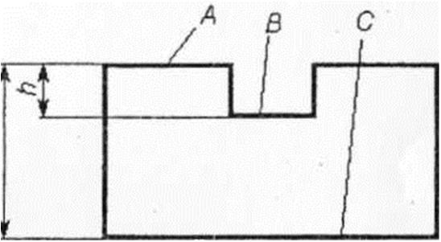

а) А
б) В
в) С
- Укажите от допусков, каких размеров будет зависеть точность обрабатываемого размера h (глубина паза)? (На рисунке размер Афр определяет размер постоянной настройки фрезы от установочной базы)
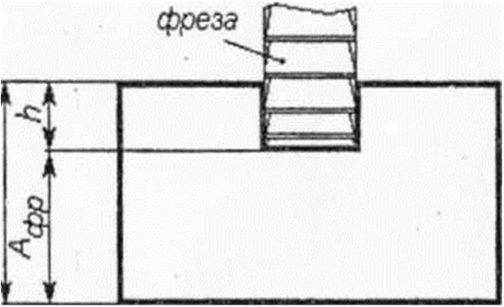
а) Н

б) Афр

в) Н и Афр

г) Н, h и Афр

- Укажите, какими параметрами определяется точность

цилиндрической поверхности правой шейки вала диаметром 25 мм (номера параметров указаны на рисунке цифрами в кружках)
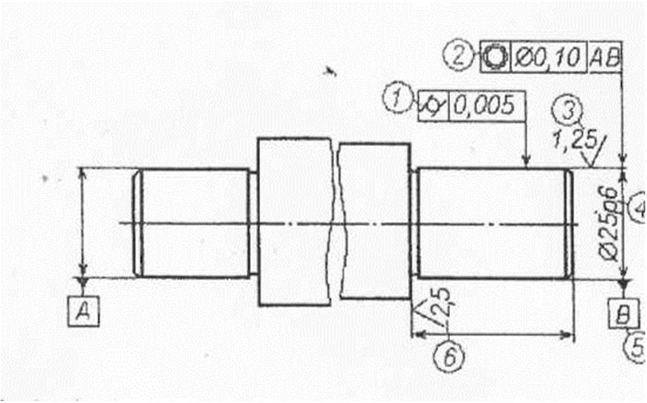

а) 1,2,3,4,6

б) 2,3,4,6

в) 1,2,3,6

г) 4

д) 3,4

е) 3,4,5

ж) 1,2,4

з) 1,2,3,4

и) Все указанные на рисунке параметры

26. Какую погрешность обрабатываемой цилиндрической детали вызывает непараллельное отклонение направляющих станины токарного станка относительно оси шпинделя?

а) Радиальное биение цилиндрической поверхности детали относительно ее оси.

б) Конусность.

в) Овальность.

- Как влияет на точность обрабатываемой поверхности износ деталей станка, в частности, неравномерный износ направляющих станков?
а) Искажается форма обрабатываемой поверхности (отклонение формы);
б) Увеличивается разброс размеров (увеличение поля рассеяния размеров в партии).
в) Увеличивается шероховатость обрабатываемой поверхности.
- Какова причина возникновения погрешности базирования заготовки на станке? (Не путайте с погрешностью установки заготовки).
а) Несовмещение конструкторских и технологических баз.
б) Коробление установочных баз заготовки.
в) Износ установочных элементов приспособления.
- Какой класс чистоты обеспечивает обкатывание роликами и шариками?

а) 5 - 6;
б) 3 - 6;
в) 7 - 10;
- Хонингование не применяют для:

а) обработка шеек коленчатых валов;

б) обработка заготовок из цветных металлов;

в) обработка валов;
г) обработка гильз;
- Какой класс чистоты обеспечивает шлифование?

а) 10-12;
б) 7-9;

в) 12-14;

- Какие методы не относятся к методам обработки отверстий? а) хонингование;
б) притирка;
в) доводка;
г) шлифование
- Процесс обработки отверстий цилиндрических или конических для углублений под головки винтов, болтов или для снятия фасок - это …?

а) хонингование;

б) зенкование

в) цекование;
- Доводка- это…

а) процесс отделки отверстий абразивными брусками;

б) отделочная операция для придания детали тонкого профиля и размеров;

в) процесс обработки предварительно сквозного отверстия для получения отверстия высокой точности;
- Какой класс чистоты обеспечивает фрезерование?
а) 5-7;
б) 7-9;
в) 4-7;
- Какая форма профиля шлицевых соединений не получила большого распространения?
а) прямоугольная;
б) эвольвентная;
в) прямобочная;

г) треугольная
- Для чего применяют метод зенкерования?

а) для обработки плоских деталей;

б) для получения углублений различных форм внутри вала;

в) для обработки торцевых частей вала;
- Какой класс чистоты обеспечивает полирование детали?
а) 10-12;
б) 8-10;
в) 12.
- Процессс отделки отверстий абразивными брусками это …? а) супер-финиширование;
- б) хонингование;
- в) шлифовка;
- Укажите последовательность этапов изготовления вала. (Проставьте порядковые номера этапов от 1 до 6).

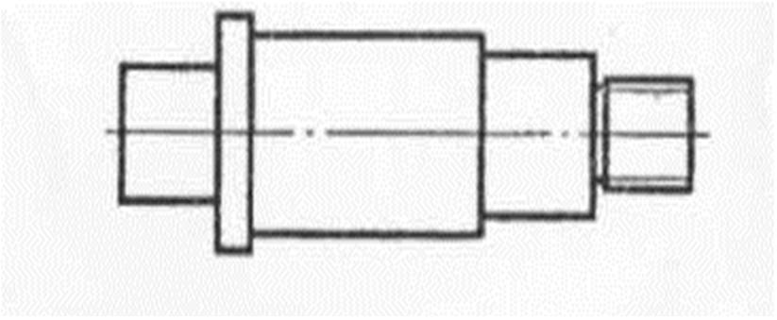

а) Нарезка резьбы на токарном станке.
б) Сверление центровых отверстий.
в) Подрезка торцов.
г) Токарная обработка вала с одного конца, затем с другого.
д) Шлифование шеек вала под подшипники.
е) Термообработка (закалка и отпуск).
- Укажите, какие из перечисленных марок стали могут применяться для изготовления валов редукторов и коробок передач? (Укажите несколько марок).

а) Сталь 40
б) Сталь 45
в) Сталь 18ХГТ
г) Ст. З
д) У8

- Укажите схему бесцентрового шлифования?
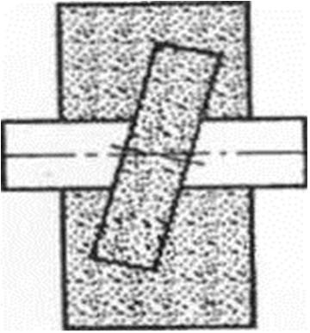
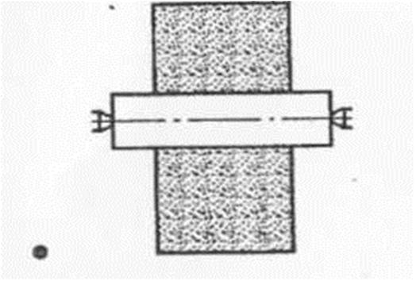

а)

б)

- Укажите все методы окончательной обработки шеек валов. а) Тонкое точение

б) Шлифование.

в) Алмазное растачивание.

г) Шабрение.

д) Шевингование.

- Укажите все методы окончательной обработки отверстий.

а) Тонкое точение.

б) Шлифование.

в) Алмазное растачивание.

г) Развертывание.

д) Шевингование.

е) Хонингование.

- Укажите последовательность операций обработки отверстия. (Проставьте порядковые номера от 1 до 3).

а) Сверление.

б) Зенкерование.

в) Развертывание

Раздел 3. Проектирование технологических процессов изготовления деталей
- Укажите последовательность проектирования технологического процесса. (Проставьте порядковые номера этапов от 1 до 8).

а) Выбор заготовки.

б) Проектирование технологического маршрута изготовления детали с выбором типа оборудования.

в) Оформления технологической документации.

г) Анализ исходных данных.

д) Построение операций

е) Расчет припусков

ж) Выбор баз.

з) Расчет режимов обработки, техническое нормирование операций.

- Выберите все детали, относящиеся к классу некруглые стержни а) лонжероны рам,

б) шатуны двигателей,

в) коленчатые валы,

г) крестовины карданных валов,

д) тормозные колодки,

е) тормозные кулаки

- Выберите все детали, относящиеся к классу круглые стержни?

а) шатуны двигателей,

б) коленчатые валы,

в) крестовины карданных валов,

г) тормозные колодки,

д) тормозные кулаки

4.Укажите последовательность этапов изготовления вала. (Проставьте порядковые номера этапов от 1 до 6).
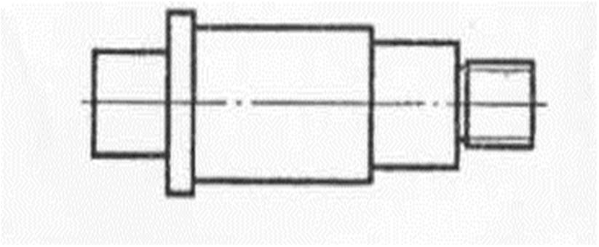

а) Нарезка резьбы на токарном станке.

б) Сверление центровых отверстий.

в) Подрезка торцов.

г) Токарная обработка вала с одного конца, затем с другого.

д) Шлифование шеек вала под подшипники.

е) Термооработка (закалка и отпуск).

- Какой вид деталей не относится к конструкторско-технологической классификации деталей?

а) корпусные; б) плоские;

в) эвольвентные;

г) крестовины;

- На какие детали (группу деталей) создается групповой технологический процесс?

а) схожие детали между собой по технологическим особенностям, которые можно обрабатывать на станках с групповой наладкой!;

б) на детали, чей диаметр не превышает длину; в) цилиндрические детали вращения;

- Во сколько этапов производится изготовление зубчатого колеса в типовом технологическом процессе?

а) 2!; б) 3; в) 4;

- Применение группового технологического процесса в условиях индивидуального производства ведет к:

а) предпосылкам внедрения прогрессивных методов механической обработки;

б) увеличению трудоемкости;

в) снижению трудоемкости;
- Какие детали не относятся к деталям типа «вал»? а) оси; б) цапфы; в) пальцы;
г) шпиндель;

д) втулки
10.Технологический процесс – это …

а) последовательность технологических операций, необходимых для выполнения определенного вида работ;
б) часть технологической операции, выполняемая на неизменно закрепленной обрабатываемой заготовки или сборочной единицы;

в) законченная часть технологической операции, состоящей из действий человека и (или) оборудования, которые не сопровождаются изменением свойств предметов труда, но необходимы для выполнения технологического перехода.
- Какая часть не входит в время работы в технологическом процессе? а) оперативное время;
б) подготовительное время;
в) время обслуживания;
г) время смены рабочих;
- Документ, содержащий описание технологического процесса изготовления детали по всем операциям в технологической последовательности с указанием соответствующих данных по оборудованию, материальных, трудовых затрат и другим нормативам это …

а) карта контроля;

б) материальная ведомость; в) маршрутная карта.
- Документ, содержащий наименование операций технологического процесса изготовления детали с расчленением операций по переходам и с указанием режимов работы это … ?

а) операционная карта;

б) карта наладки;

в) маршрутная карта;
- Время, установленное для выполнения определенной работы или технологической операции это … ?

а) время работы;

б) технологическая норма времени;

в) основное время;
- Время, затрачиваемое рабочим на ознакомление с работой, подготовку к работе это …?

а) время обслуживания рабочего места;
б) основное время;

в) подготовительно - заключительное время
  - Как называется технологический процесс, составленный на группу деталей схожих по конструктивным признакам, которые можно обрабатывать одинаковыми методами, с использованием однородного оборудования
а) Типовой;

б) Групповой;

в) Комплексный.
- Как называется технологический процесс, составленный на группу деталей схожих по технологическим особенностям, которые можно обрабатывать на станках с групповой наладкой или настройкой станка:
а) Типовой;

б) Групповой;

в) Комплексный.

Раздел 4. Основные понятия технологии ремонта ТиТТМО

1 Технологический процесс, который служит для оценки технического состояния деталей с последующей их сортировкой на группы годности – это…...
а) Дефектация;

б) Диагностика:

в) Контроль.
- Проверка соответствия деталей техническим требованиям, изложенным в технических условиях на ремонт или в руководствах по ремонту, при этом при
а) Дефектация;

б) Диагностика:

в) Контроль.
- Перечислите все виды дефектов:
а) изменение размеров вследствие износа;
б) изменение формы поверхности;
в) коррозионные повреждения;

г) потеря стойкости.
- Какой группе относятся детали характер и износ, которых в следствии дефектации находятся в пределах, допускаемых техническими условиями:
а) годные,

б) подлежащие восстановлению

в) негодные.
- Какой группе относятся дефекты детали, которых в следствии дефектации могут быть устранены или восстановлены различными методами:
а) годные,

б) подлежащие восстановлению

в) негодные.
- Какой группе относятся детали дефекты, которых в следствии дефектации могут быть устранены или восстановлены:

а) годные,

б) подлежащие восстановлению
в) негодные.
  - Годные без ремонта детали направляют

а) в комплектовочное отделение, а годные габаритные детали отправляют прямо на сборку;
б) сразу на сборку;

в) на склад.
- Куда направляют негодные детали после дефектации:
а) накапливают в контейнерах для черных и цветных металлов, которые затеи направляют на склад утиля;

б) в металлолом;

в) для вторичного сырья.
- Базовые детали больших размеров (блок цилиндров, картер и др.), требующие ремонта, направляют
а) прямо на посты восстановления.

б) на склад ожидания ремонта;

в) прямо на сборку.
- Детали, подлежащие восстановлению, после дефектации направляют: а) на склад ожидания ремонта, откуда они партиями направляются на

участки восстановления.

б) прямо на посты восстановления;

в) накапливают в контейнерах для черных и цветных металлов.
- Какие дефекты деталей могут быть выявлены магнитным способом контроля при ремонте?
а) трещины;

б) изломы;

в) скрытые участки коррозии;

г) износ.
- Какие дефекты деталей могут быть выявлены люминисцентным способом контроля при ремонте?

а) трещины;
б) изломы;

в) скрытые участки коррозии;
г) износ.
- Проектирование технологических процессов восстановления деталей выполняется примерно в следующей последовательности:

а) изучение технических характеристик и требований к деталям описание функции детали в сборочной единицы, с какими деталями сопрягаются ее поверхности, подлежащие восстановлению, характер их соединений, условия работы детали;
б) анализ информации о частоте и характере повреждений отдельных поверхностей детали, сочетание дефектов входящих в каждый маршрут;
в) анализ возможных способов устранения отдельных дефектов и определение самых рациональных из них; выбор технологических баз;
г) составление последовательности технологических операций восстановления для каждого маршрута;
д) выбор средства технологического оснащения (оборудование, приспособления и мерительный инструмент);
е) выбор и расчет технологических режимов (резания, наплавки и др.);
ж) обоснование операционных допусков и припусков на обработку;
з) производится нормирование операций;
и) разрабатывается технологическая документация.
- По каким критериям осуществляется выбор рационального способа восстановления деталей:
а) технологическому (критерий применяемости);
б) техническому (критерий долговечности);
в) технико-экономическому.

г) производственному.
15. По какому критерию рассматривают все возможные способы, которые, в принципе, могут быть использованы для устранения конкретного дефекта.

а)технологическому критерию

б) техническому

в) технико-экономическому.

г) производственному.
16. По которому критерию оценивают технические возможности детали,
восстановленной каждым из намеченных способом.

а) технологическому критерию;
б) техническому критерию;

в) технико-экономическому.
г) производственному.
- Коэффициент долговечности, обеспечивающий восстановление поверхностей должен быть:
а) не менее 0,8;

б) равен 1

в) 0,4….0,6

- Чему должен быть равен ресурс капитально отремонтированной машины или агрегата от ресурса новой машины:

а) не менее 80%

б) не менее 50%

в) 100%
- Технологический процесс, содержащий целенаправленные действия по изменению определенного состояния детали с целью восстановления его эксплуатационных свойств – это…….
а) Восстановление деталей

б) Ремонт

в) Регулировка.
- Назовите основные группы, на которые подразделяются все способы восстановления деталей в зависимости от характера устраняемых дефектов: (Укажите несколько вариантов)

а) восстановление деталей с изношенными поверхностями;

б) восстановление деталей с механическими повреждениями;

в) восстановление противокоррозионных покрытий;

г) восстановление трущихся поверхностей.
- Какой из перечисленных способов восстановления деталей не применяют для восстановления:

а) слесарно - механическая обработка;
б) пластическое деформирование;
в) сварка и наплавка;
г) пайка;
д) газотермическое напыление;
е) гальванические и химические покрытия;
ж) закалка.
- К какому способу восстановления относится обработка деталей под ремонтный размер:

а) слесарно-механический способ;
б) способ пластического деформирования; в) газотермическое напыление.
- Изношенное отверстие под подшипник в коленчатом вале восстанавливают:
а) гальваническим натиранием;
б) напылением;
в) постановкой дополнительной ремонтной детали.
- В каких случаях производят механическую обработку при ремонте детали:
а) для подготовки деталей к нанесению покрытий и обработки после их нанесения;

б) при восстановлении деталей наплавкой; в) при сварке и наплавке.
- На каких станках ведут механическую обработку после восстановления деталей наплавкой в зависимости от твердости наплавленного металла:
а) токарных или шлифовальных;

б) строгальных;

в) сверлильных.
- Поверхность детали, восстановленную напылением, обычно обрабатывают:
а) точением и последующим шлифованием.
б) шлифованием.
в) растачиванием.
- Какими кругами выполняют обработку хромированных деталей:
а) алмазными;
б) электрокорундовыми;
в) мягкими кругами с применением полировальных паст.
- Какими кругами выполняют обработку деталей, напыленных износостойкими покрытиями:
а) Алмазными;
б) Электрокорундовыми;
в) Мягкими кругами с применением полировальных паст.
29. Какие дефекты восстанавливают постановкой дополнительной

ремонтной детали:
а) Износ поверхностей до размеров новых деталей;
б) Механические повреждения;
в) Коррозионные повреждения.
- Каким является способ устранение дефектов при восстановлении деталей основанный на использовании пластических свойств металла, из которых они изготовлены.
а) пластического деформирования;

б) газотермического напыление;

в) нанесение полимерных материалов.
- Что понимают под способностью металлов при определенных условиях под действием нагрузок изменять форму и размеры без разрушения.
а) Пластичность металлов;

б) Кристаллизация металлов.
- Какие дефекты не восстанавливают способом пластического деформирования:
а) Размеров изношенных поверхностей деталей;

б) Формы деталей;

в) Механических свойств материала деталей.

г) Коррозионные повреждения.
- С помощью, каких видов обработки пластического деформирования восстанавливают изношенные поверхности деталей:
а) Осадка, раздача, обжатие, вытяжка и накатка;
б) Правка, наклеп;

в) Обкатка шариками и роликами, алмазное выглаживание, дробеструйная обработка.
- С помощью, каких видов обработки пластического деформирования восстанавливают форму поверхностей деталей:
а) Осадка, раздача, обжатие, вытяжка и накатка;
б) Правка, наклеп;

в) Обкатка шариками и роликами, алмазное выглаживание, дробеструйная обработка.
- С помощью, каких видов обработки пластического деформирования восстанавливают механические свойства деталей:
а) Осадка, раздача, обжатие, вытяжка и накатка;
б) Правка, наклеп;

в) Обкатка шариками и роликами, алмазное выглаживание, дробеструйная обработка.
- Наиболее эффективным методом устранения изгиба коленчатого вала является:
а) Правка прессом на призмах;
б) Правка в специальном штампе;
в) Правка методом чеканки (наклёпа).
- Многие детали автомобилей при их восстановлении различными ме-тодами компенсации износа утрачивают свою первоначальную усталостную прочность и износостойкость. Восстановить эти утраченные свойства можно:
а) Упрочнение наклепом. (наклепа).
б) Правкой;
в) Раздачей.
- Явление наклепа поверхностного слоя детали повышает усталостную прочность детали?
а) Да
б) Нет
- Явление наклепа поверхностного слоя детали повышает коррозионную стойкость детали?
а) Да
б) Нет
- На каком явлении основаны методы повышения прочности деталей: упрочнение дробью и обкатка роликами?
а) Образование наклепа.

б) Снижение шероховатости.
в) Уменьшение дефектов кристаллической решетки поверхностного слоя.
- К какому методу восстановление механических свойств материала деталей относится обкатка роликами и шариками, алмазное выглаживание, ультразвуковое упрочнение, дробеструйную обработку, упрочнение наклепом:

а) Метод упрочнения
б) Термическая обработка
в) Химико- термическая обработка.
42. Технологический процесс получения неразъемных соединений твердых металлов путем их местного сплавления называют….
а) Сваркой;

б) Наплавкой;
в) Пайкой.
- Технологический процесс нанесения слоя материала на поверхность деталей называют....
а) Сваркой;
б) Наплавкой;
в) Пайкой.
- Какой способ восстановления применяют для устранения механических повреждений в деталях (трещин, отколов, пробоин):
а) Сварку;
б) Наплавку;
в) Пайку.
- Какой способ восстановления применяют для нанесения металлических покрытий с целью компенсации износа:
а) Сварку;
б) Наплавку;
в) Пайку.
- Как называется материалы, применяемые при сварке для заполнения зазоров между соединениями деталей с целью получения монолитного шва:
а) Припои;
б) Электроды;
в) Наплавочный материал.
- Для чего применяют предварительный нагрев свариваемых деталей при ремонте?
а) Для избежание сварочных трещин.
б) Для уменьшения остаточных напряжений в сварочном шве.
в) Для улучшения механических свойств сварочного шва.
- С какой целью электроды покрывают специальной обмазкой? а) Для легирования металла сварочного шва.

б) Для защиты расплавленного металла от вредного воздействия

кислорода воздуха.
в) От разбрызгивания металла.

- Каково назначение флюса при сварке и наплавке? а) Расплавлять или связывать окислы металла.
б) Улучшать структуру сварочного шва.
- Какие стали лучше свариваются?
а) с малым содержанием углерода.
б) с большим содержанием углерода.
- Поверхность детали, восстановленная наплавкой, обычно обрабатывают:
а) точением и последующим шлифованием.
б) шлифованием.
- Технологический процесс получения неразъемных соединений твердых металлов путем их местного сплавления с помощью присадочного материала, имеющего температуру плавления ниже, чем у материала соединяемых деталей называют….
а) Сваркой;

б) Наплавкой;

в) Пайкой.
  - Какой способ восстановления применяется при восстановлении герметичности в полых деталях, при устранении механических повреждений,

- также как способ компенсации износа деталей из цветных металлов (радиаторов, топливных баков, трубопроводов и др.).
а) Сварку;
б) Наплавку;
в) Пайку.
- Как называется материалы, применяемые при пайке для заполнения зазоров между соединениями деталей с целью получения монолитного шва:
а) Припои;

б) Электроды;

в) Наплавочный материал.
  - Какой материал применяют в качестве припоев при пайке:
а) как чистые металлы, так и их сплавы.
б) пластмассы;
в) чугун
- Как подразделяются припои по температуре плавления:
а) низко- и высокотемпературными;

б) легко - и твердосплавными;
в) спекаемыми.
- Как называется материалы, применяемые при пайке для предотвращения образования пленки окислов на поверхностях деталей:
а) Припои;
б) Электроды;
в) Флюсы.
Восстановление деталей нанесением гальванических и химических покрытий
- Какие дефекты не восстанавливаются гальваническими и химическими процессами:
а) Изношенные поверхности деталей;

б) Защита от коррозии;

в) Механические повреждения.
- Какие гальванические и химические процессы применяют в целях компенсации износа деталей:
а) хромирование, железнение и химическое никелирование.
б) цинкование,
в) кадмирование, меднение.
- Какие гальванические и химические процессы применяют для защиты деталей от коррозии:
а) цинкование,

б) хромирование, железнение;

в) кадмирование, меднение.
- Какие гальванические процессы применяют для защитно-декоративных целей:
а) хромирование, никелирование, цинкование, кадмирование, меднение.
б) бронзирование, оксидирование;
в) железнение
Восстановление деталей высокотемпературным напылением

- Как называется способ нанесения металлических покрытий на изношенные поверхности восстанавливаемых деталей:

а) Напыление;
б) Сварка;
в) Пайка.
- По какому принципу различают способы газотермического напыления:
а) В зависимости от вида тепловой энергии,
б) В зависимости от используемого материала;
в) В зависимости сила тока.
- Как называется способ напыления, при котором плавление напыляемого металла производится ацетиленокислородным пламенем:
а) Электродуговое напыление;
б) Газопламенное напыление;
в) Детонационное напыление.
- В качестве напыляемого материала при газопламенном напылении применяют:
а) Проволоку и металлические порошки,

б) Стальную ленту;

в) Электроды.
- Как называется способ напыления, при котором расплавление металла осуществляется электрической дугой, горящей между двумя проволоками:
а) Электродуговое напыление;

б) Газопламенное напыление;

в) Детонационное напыление.
- Как называется способ напыления, который основан на использовании принципа индукционного нагрева при плавлении исходного материала покрытия (проволоки).
а) Высокочастотное напыление;
б) Плазменное напыление;
в) Детонационное напыление.
- Как производится распыление расплавленного металла:
а) Струей сжатого воздуха;

б) Струей воды под высоким давлением.
  - Как называется способ напыления, при котором расплавление металла, его распыление и перенос на поверхность детали достигаются за счет энергии взрыва смеси газов ацетилена и кислорода.
а) Плазменное напыление;
б) Детонационное напыление;
в) Газопламенное напыление.
71 . Как называется способ нанесения металлических покрытий, при котором для расплавления и переноса металла на поверхность детали используются тепловые и динамические свойства плазменной дуги:
а) Плазменное напыление;

б) Детонационное напыление;

в) Газопламенное напыление.
- Какой газ применяют в качестве плазмообразующего газа при плазменном напылении: применяют
а) Азот;

б) Углекислый газ;

в) Кислород.

А.1 Вопросы для опроса:

Тема 1 Основные понятия о производстве ТиТТМО.
1.1 Общие сведения о производстве.
1.2 Основные понятия в технологии машиностроения.
1.3 Характеристика применяемых материалов в автомобилестроении.
1.4 Виды заготовок, их выбор.
1.5 Припуски на механическую обработку детали.
1.5 Методы определения припусков на обработку.
Тема 2 Основы обеспечения точности при обработке деталей.
2.1 Базирование заготовок.
2.2 Принципы базирования.
2.3 Выбор баз.
2.4 Погрешность обработки резанием.
2.5 Пути снижения погрешностей.
2.6 Точность обработки и качество обработанной поверхности детали.
2.7 Влияние технологических факторов на качество поверхности детали.
2.8 Технологичность конструкций деталей машин.
2.9 Показатели оценки и методы достижения технологичности конструкции детали.
2.10 Основы технического нормирования.
2.11 Методы определения нормы времени.
2.12 Методы обработки резанием поверхностей: наружных и внутренних цилиндрических, конических, плоскостей, шпоночных, шлицевых и резьбовых.
2.13 Методы обработки зубчатых колес.
Тема 3 Проектирование технологически процессов изготовления деталей.
3.1 Методы построения технологических процессов.
3.2 Конструкторско-технологическая классификации деталей.
3.3 Общие положения по составлению технологического маршрута обработки.
3.4 Разработка типовых и групповых технологических процессов.
3.5 Технико-экономические показатели технологического процесса.
3.6 Основные элементы приспособлений.
3.7 Особенности конструкций станочных приспособлений.
3.8 Технология производства типовых деталей.
3.9 Правила оформления технологической документации.
Тема 4 Основные понятия технологии ремонта ТиТТМО.
4.1 Понятие о ремонте. Его место в системе обеспечения работоспособности автомобилей.
4.2 Основы организации ремонта деталей.
4.3 Методы и содержание ремонта автомобилей.
4.4 Приемка, очистка, разборка машин и агрегатов.
4.5 Дефектация, сортировка, комплектование деталей.
4.6 Сборка, обкатка, испытание машин после ремонта.
Тема 5 Основные способы восстановления деталей.
5.1 Классификация методов восстановления деталей. Преимущества и недостатки.
5.2 Методика проектирования технологии восстановления деталей.
5.3 Выбор рационального метода восстановления.
5.4 Восстановление сваркой, наплавкой, пластическим деформированием, напылением, гальваническими покрытиями, химико-термической обработкой, слесарно- механической обработкой.
5.5 Применением полимерных материалов.

Блок B

Б.0 Темы практических занятий:

Тема 1 Основные понятия о производстве ТиТТМО.
1.1 Основные понятия и определения в автомобилестроении
Содержание темы. Производственный и технологический процессы производства. Технологическая операция и её основные элементы. Понятия об изделии, заготовке, детали и сборочной единице. Основной принцип построения технологических процессов. Технологичность конструкции изделия, её виды и качественные характеристики.
Тема 2 Основы обеспечения точности при обработке деталей.
2.1 Заготовки автомобильных деталей
Содержание темы. Роль заготовок в производственном процессе изготовления деталей. Виды заготовок и методы их получения. Факторы, влияющие на выбор заготовок. Требования к заготовкам. Предварительная обработка заготовок. Припуски заготовок на обработку. Принципы и методы назначения припусков.
2.2 Точность механической обработки
Содержание темы. Понятие точности механической обработки. Факторы, влияющие на точность механической обработки. Методы получения заданной точности. Виды погрешностей механической обработки и источники их возникновения. Систематические и случайные погрешности при изготовлении деталей и причины их возникновения. Суммарная погрешность обработки. Практическое применение законов распределения размеров деталей при механической обработке на технико- экономические показатели производства
2.3 Определение припусков на обработку детали
3,2
12,5

12,5
70h12(-0,3)
80h9(-0,087)
70h12(-0,3)

5O
200
300

Эскиз детали.
Задание
Определить межпереходные размеры и окончательные размеры заготовки при обработке поверхности вала 80h9(-0,087) согласно эскизу детали.

2.4 Базирование, установка и закрепление заготовок при обработке

Описание способа установки

Схема обозначения установки | Теоретическая схема базирования
3.В трехкулачковом патроне с пневматическим устройством зажима, с
упором в торец, с подвижно вращающимся центром и с креплением в
неподвижном люнете

- На конической оправке с гидропластовым устройством зажима, упо-
ром в торец на рифленую поверхность и с подвижным вращающимся
центром

Тема 3 Проектирование технологических процессов изготовления деталей
3.1 Типовые технологические процессы изготовления детали

Технологическая схема изготовления деталей типа « вал»
Номер операции | Наименование и краткое содержание операции, технологические базы | Оборудование
005 | Фрезерно-центровая  Фрезерование торцов вала и сверление центровых отверстий с двух сторон. Технологическая база – наружные поверхности двух шеек | Фрезерно-центровочный полуавтомат- в массовом производстве;  В серийном производст-ве операцию производят в два этапа:  1-фрезерование торцов на фрезерных станках;  2- центрование с двух сторон - на центровоч-ных станках
010 | Токарная (черновая)  Обтачивание поверхностей шеек вала с одной стороны и подрезание торцовых поверхностей ступеней вала. Технологическая база – центровые отверстия вала | Токарный многорезцовый или многошпиндельный полуавтомат
015 | Токарная (черновая)  Обтачивание поверхностей шеек вала с другой стороны, а также подрезка обрабатываемых шеек вала. Технологическая база – центровы отверстия вала | То же
020 | Токарная (чистовая)  Обтачивание поверхностей шеек вала под шлифование и окончательная подрезка торцов ступеней вала (если отдельные торцы ступеней подлежат шлифовке, необходимо оставлять припуск под шлифовку). Технологическая база – центровые отверстия вала | Токарный многорезцовый, гидрокопировальный, многошпиндельный
025 | Токарная (чистовая)  Обтачивание поверхностей шеек вала с припуском по шлифование и оконча-тельная подрезка торцов ступеней вала с другой стороны. Технологическая база – центровые отверстия вала | То же
030 | Контрольная  Контроль промежуточный | Контрольные измерительные инструменты и приспособления
035 | Термическая  Термическая обработка HRCэ 41 – 45 | -
040 | Шлифовальная (черновая)  Предварительное шлифование шеек вала в зависимости от требований чертежа по качеству поверхностей и точности обработки. Технологическая база – центровые отверстия | Круглошлифовальный  полуавтомат
045 | Шлифовальная (чистовая)  Окончательное шлифование поверхностей шеек вала согласно размерам по рабочему чертежу и шероховатостей поверхностей | То же
050 | Моечная | Моечный агрегат
055 | Контрольная  Контроль окончательный | Контрольные измерительные инструменты и приспособления

Технологическая схема изготовления цилиндрических зубчатых колес
Номер операции | Наименование и краткое содержание операции, технологические базы | Оборудование
005 | Токарная  Обтачивание поверхностей наружного контура, сверление, растачивание базового отверстия с одной стороны детали. Технологическая база – наружный диаметр венца колеса и торец | Токарный многошпин-дельный полуавтомат – в массовом производст-ве; на револьверных станках – в серийном производстве.
010 | Токарная  Обтачивание поверхностей контура, сверление,растачивание базового отверстия. Технологическая база – наружный диаметр венца колеса и торец после обтачивания на первой операции (торцовую поверхность венца метить для протяжной операции) | То же
015 | Протяжная  Протягивание базового отверстия и шлицев | Протяжной станок  (Комбинированная протяжка)
020 | Токарная  Чистовое обтачивание наружного контура зубчатого колеса и подрезание торцов. Технологическая база – шлицевое отверстие колеса | Токарный многорезцовый полуавтомат или станок
025 | Контрольная  Промежуточный контроль | Контрольные приборы и инструменты:  диаметр отверстия – предельный калибр; биение торцов относительно оси отверстия – индикатор;  линейные размеры колеса – скобы, шабло-ны; шлицы- предельные калибры для проверки диаметра и ширины шлицев, шлицевый калибр-для проверки ошибки по расположению шлиц.
030 | Зубофрезерная  (черновая и чистовая)  Фрезерование зубьев зубчатого колеса.  Технологическая база – шлицевое отверстие и торец ступицы, а для последующих деталей комплекта – установочное кольцо (при необходимости) и торцевые поверхности венца колеса | Зубофрезерный  полуавтомат
035 | Зубозакругляющая (при необходимости)  Закругление зубьев с одной стороны.  Технологическая база – шлицевые отверстия и торец ступицы колеса | Зубозакругляющий станок
040 | Зубозакругляющая  Закругление зубьев с другой стороны. Технологическая база – шлицевое отверстие и торец колеса | То же
045 | Зачистная  Зачистка заусенцев и мойка | Автомат для зачистки и мойки Э1133А
050 | Шевингование  Шевингование зубьев колеса. Технологическая база – шлицевое отверстие и торец ступицы | Шевинговальный автомат
055 | Моечная  Мойка деталей | Моечный агрегат
060 | Контрольная  Промежуточный контроль | Контрольные приборы и инструменты:  Профиль зубьев – эвольвентомеры, шабло-ны; толщина зуба – штангензубомеры, тангенциальные зубоме-ры; осевой и окружной шаг – шагомеры, приборы для измерения зуба и т.п.
061 | Термическая обработка (при необходимости) | Цементация и закалка- для малоуглеродистых сталей; закалка ТВЧ – для закаливаемой стали.
065 | Калибровочная (при необходимости)  Колибрование зубьев прошивкой | Калибровочный автомат или прем вертикальный (гидравлический или фрикционный)
070 | Зубообкатная (при необходимости)  или  зубошлифовальная  Обкатка зубьев колеса. Или шлифование зубьев.  Технологическая база – шлицевое отверстие и торец ступицы колеса | Зубообкатной автомат  или  зубошлифовальный станок
075 | Внутришлифовальная  Шлифование базового отверстия.  Технологическая база – эвольвента зубьев и торец ступицы колеса | Внутришлифовальный станок – для серийного производства; внутришлифовальный полуавтомат – для массового производства.
080 | Моечная  Мойка деталей | Моечный агрегат
085 | Контрольная  Окончательный контроль | Контрольные приборы и инструменты

Технологическая схема изготовления вала-шестерни

Номер операции | Наименование и краткое содержание  операции, технологические базы | Оборудование
005 | Фрезерно-центровальная  Фрезерование торцов вала и сверление центровых отверстий с двух сторон.  Технологическая база – наружные поверхности двух шеек заготовки и торец степени зубчатого венца | Фрезерно-центровоч-ный полуавтомат- в массовом производст-ве; в серийном произ-водстве операцию производят в два этапа:  1-фрезерование торцов на фрезерных станках;  2- центрование с двух сторон - на центро-вочных станках
010 | Токарная (черновая)  Обтачивание поверхностей шеек вала с одной стороны и подрезание торцовых поверхностей обрабатываемых шеек вала. Технологическая база – центровые отверстия | Токарный многорезцовый или многошпиндельный полуавтомат
015 | Токарная (черновая)  Обтачивание поверхностей шеек вала с другой стороны, а также подрезка торцов, обрабатываемых шеек вала. Технологическая база – центровые отверстия вала | То же
020 | Токарная (чистовая)  Обтачивание поверхностей шеек вала под шлифование и окончательная подрезка торцов (если отдельные поверхности торцов подлежат шлифованию, то необходимо оставлять припуск). Технологическая база – центровые отверстия | Токарный гидрокопировальный станок
025 | Токарная (чистовая)  Обтачивание поверхностей шеек вала с другой стороны с припуском под шлифование и окончательная подрезка торцов шеек вала. Технологическая база – центровые отверстия | То же
030 | Контрольная  Промежуточный контроль | Контрольные приборы и инструменты
035 | Зубофрезерная (черновая)  Фрезерование зубьев зубчатого колеса.  Технологическая база – центровые  отверстия | Зубофрезерный  станок
040 | Зубофрезерная (чистовая)  Фрезерование зубьев зубчатого колеса  Технологическая база – центровые  отверстия | То же
045 | Зубозакругляющая  Закругление зубьев с одной стороны венца.  Технологическая база – центровые отверстия вала | Зубозакругляющий  станок
050 | Зубозакругляющая  С другой стороны | То же
055 | Зубошевингование или зубошлифование | Шевинговальный  или зубошлифовальный станки
060 | Моечная. Контроль ОТК | -

Тема 4 Основные понятия технологии ремонта ТиТТМО

4.1 Расчет размерных групп при комплектовании поршней с цилиндром двигателя
Размеры гильз цилиндров и поршней

Вариант | Модель двигателя | Размер цилиндра | Кол-во размерн. групп | Зазор согласно ТУ | Размер (мм)
 |  |  |  |  | Поршень | Гильза
1 | 2 | 3 | 4 | 5 | 6 | 7
1 | ЗМЗ 53 | номин. | 5 | 0  + 0,024 | 92+0,048  −0,012 | 92+0,06  0,00
2 | ЗМЗ 53 | 1 рем. | 5 | 0  + 0,024 | 92,5+0,048  −0,012 | 92,5+0,06  0,00
3 | ЗиЛ 130 | номин. | 6 | + 0,03  + 0,05 | 100+0,02  −0,04 | 100+0,06  0,00
4 | ЗиЛ 130 | 1 рем. | 6 | + 0,03  + 0,05 | 100,5+0,02  −0,04 | 100,5+0,06  0,00
5 | ЯМЗ 236 | номин. | 4 | + 0,19  + 0,21 | 130−0,16  −0,20 | 130+0,04  0,00
6 | М 412 | номин. | 5 | + 0,06  + 0,024 | 82−0,01  −0,06 | 82+0,06  +0,01

4.2 Расчет размерных групп при комплектовании деталей КШМ
Размеры отверстия в бобышке поршня, поршневого пальца и отверстия во втулке верхней головки шатуна

Вариант | Модель двигателя | Размер | Кол-во размерн. групп | Посадка поршень палец | Размер (мм) |  |  | Посадка палец втулка
 |  |  |  |  | отверстие бобышки поршня | поршнев. палец | отверстие во втулке шатуна
1 | 2 | 3 | 4 | 5 | 6 | 5
1 | ГАЗ 24 | номин. | 4 | + 0,0025  − 0,0025 | 25−0,01 | 25−0,01 | 25+0,007  −0,003 | + 0,0045  + 0,0095
2 | ГАЗ 24 | 1 рем. | 4 | + 0,0025  − 0,0025 | 25,08−0,01 | 25,08−0,01 | 25,08+0,007  −0,003 | + 0,0045  + 0,0095
3 | ГАЗ 24 | 2 рем. | 4 | + 0,0025  − 0,0025 | 25,12−0,01 | 25,12−0,01 | 25,12+0,007  −0,003 | + 0,0045  + 0,0095
4 | ЗиЛ 130 | номин. | 4 | − 0,0025  − 0,0075 | 28−0,005  −0,015 | 28−0,01 | 28+0,007  −0,003 | + 0,0045  + 0,0095
5 | ЗиЛ 130 | 1 рем. | 4 | − 0,0025  − 0,0075 | 28,12−0,005  −0,015 | 28,12−0,01 | 28,12+0,007  −0,003 | + 0,0045  + 0,0095
6 | ЗиЛ 130 | 2 рем. | 4 | − 0,0025  − 0,0075 | 28,2−0,005  −0,015 | 28,2−0,01 | 28,2+0,007  −0,003 | + 0,0045  + 0,0095

Тема 5 Основные способы восстановления деталей.
5.1 Разработка технологического процесса ремонта детали
Исходные данные: Шатун двигателя
Дефекты:
– износ отверстия во втулке верхней головки шатуна
– деформация отверстия нижней головки шатуна
– износ площадки под гайку крепления крышки

5.2 Исследование процесса восстановления вала вибродуговой наплавкой
Рассчитать толщину наплавки t, мм.
Подобрать материалы: электродная проволока 2 кл. (ГОСТ 10543-82),
Назначить плотность тока
Определить массу расплавленного металла
Определить объём расплавленного металла
Рассчитать скорость (в м/мин) подачи электродной проволоки
Рассчитать скорость наплавки
Рассчитать частоту вращения наплавляемой детали
Определить параметры установки электродной проволоки
Основное время
5.3 Механическая обработка восстанавливаемых деталей
Рассматриваемые вопросы: базирование деталей, обработка наплавленных поверхностей, обработка деталей с газотермическими покрытиями, обработка деталей с гальваническими покрытиями, обработка синтетических материалов, перспективные способы обработки восстанавливаемых деталей.

5.4 Исследование процесса сборки редуктора с обеспечением необходимой точности методом регулирования

Эскиз редуктора
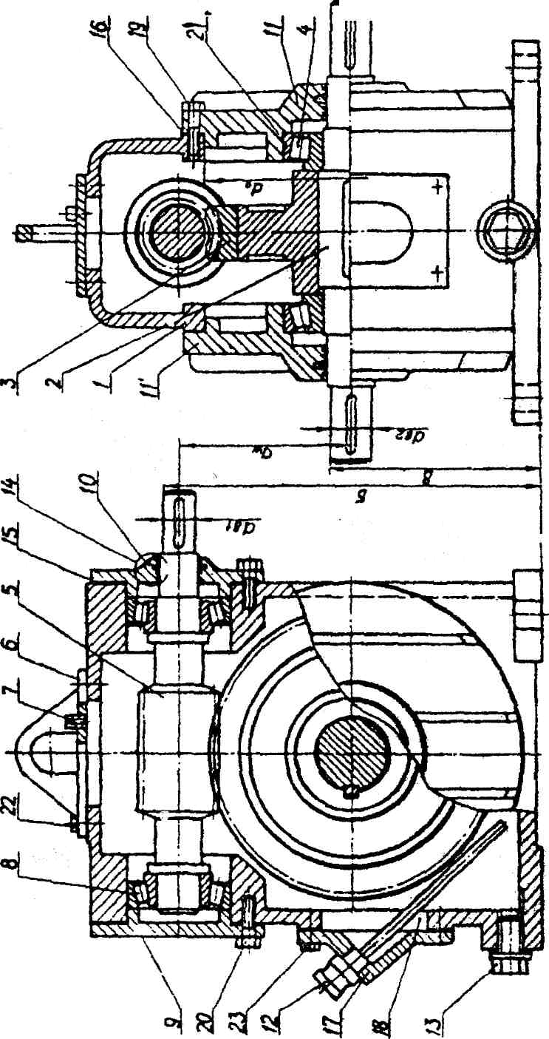

Пятно контакта.
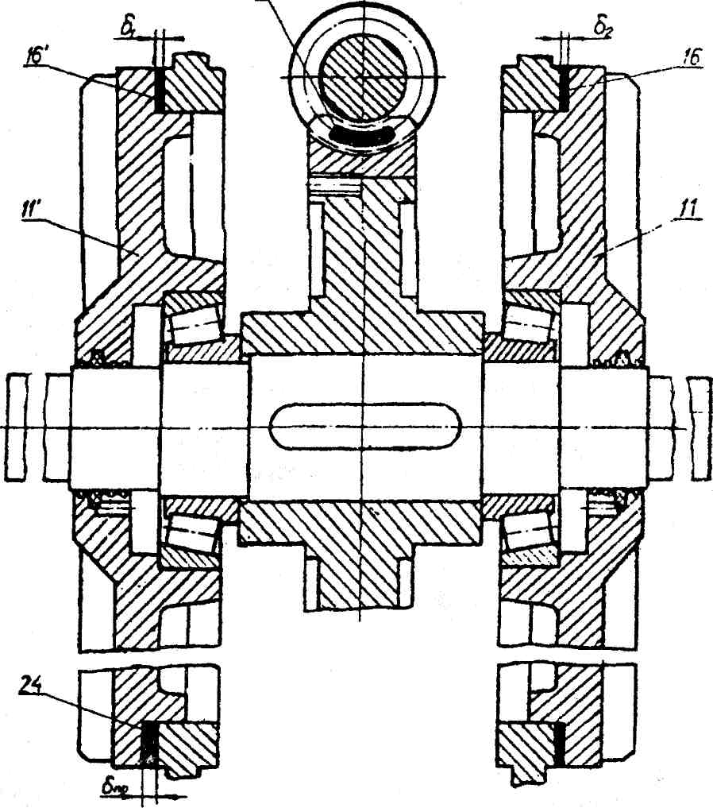

Блок С
1 По результатам измерений шлифованных шеек валов диаметром 80 мм проверить предположение о том, что распределение размеров подчиняется закону Гаусса (закон нормального распределения). Вариант задания берется из таблицы
Варианты задания
Диаметр  вала, мм | В А Р И А Н Т
 | 1 | 2 | 3 | 4 | 5 | 6 | 7 | 8 | 9 | 10 | 11 | 12 | 13 | 14 | 15 | 16
80,057 | 1 | 2 | 3 | 4 | 3 | 2 | 1 | 2 | 3 | 4 | 3 | 2 | 1 | 2 | 1 | 3
80,052 | 2 | 1 | 2 | 3 | 3 | 2 | 2 | 1 | 1 | 2 | 2 | 3 | 3 | 4 | 2 | 2
80,050 | 5 | 5 | 7 | 9 | 7 | 6 | 5 | 8 | 8 | 7 | 6 | 5 | 8 | 4 | 7 | 6
80,047 | 12 | 14 | 12 | 10 | 8 | 10 | 14 | 10 | 13 | 9 | 12 | 14 | 12 | 13 | 10 | 13
80,043 | 30 | 28 | 18 | 24 | 30 | 32 | 26 | 25 | 20 | 18 | 23 | 26 | 26 | 28 | 30 | 19
80,040 | 33 | 28 | 23 | 31 | 28 | 30 | 28 | 26 | 36 | 30 | 26 | 33 | 32 | 34 | 31 | 22
80,038 | 20 | 22 | 30 | 23 | 18 | 19 | 22 | 31 | 20 | 25 | 19 | 15 | 17 | 14 | 22 | 29
80,034 | 9 | 10 | 12 | 8 | 10 | 8 | 12 | 10 | 9 | 10 | 17 | 10 | 12 | 8 | 9 | 13
80,031 | 7 | 7 | 6 | 5 | 8 | 5 | 8 | 5 | 6 | 7 | 7 | 6 | 5 | 8 | 6 | 6
80,029 | 0 | 1 | 4 | 2 | 2 | 4 | 1 | 0 | 1 | 4 | 2 | 4 | 3 | 3 | 1 | 5
80,024 | 1 | 2 | 3 | 1 | 3 | 2 | 1 | 2 | 3 | 4 | 3 | 2 | 1 | 2 | 1 | 2

2 Определить число годных деталей, исправимого и неисправи- мого брака при растачивании отверстия диаметром 130^{а}_{b} в партии корпусных деталей (N, шт), если среднее квадратичное отклонение размеров по результатам измерений составляет S, а смещение номинального размера от действия постоянной системати- ческой погрешности равно ∆. Варианты задания берутся из табл. 4.

Варианты заданий
Вариант | N, шт | S,мм | а, мм | b,мм | Δ , мм
1 | 50 | 0,03 | 0 | -0,16 | -0,01
2 | 100 | 0,03 | 0,16 | 0 | 0,02
3 | 200 | 0,03 | 0,08 | -0,08 | -0.01
4 | 300 | 0,03 | 0,04 | -0,12 | -0.02
5 | 400 | 0,03 | 0,12 | -0,04 | 0
6 | 500 | 0,03 | 0,1 | -0,1 | -0.02
7 | 600 | 0,03 | 0,2 | 0 | 0,01
8 | 500 | 0,03 | 0 | -0.2 | -0,02
9 | 400 | 0,03 | 0,12 | -0,04 | 0,01
10 | 300 | 0,03 | 0 | -0,16 | -0,02
11 | 200 | 0,03 | 0,04 | -0,12 | -0,03
12 | 100 | 0,03 | 0,06 | -0,1 | -0,03
13 | 50 | 0,03 | 0,03 | -0,13 | -0,02
14 | 100 | 0,03 | 0,1 | -0,06 | -0,01
15 | 200 | 0,03 | 0,05 | -0,06 | -0,02
16 | 300 | 0,03 | 0,13 | -0,03 | 0,03
17 | 400 | 0,03 | 0,11 | -0,05 | 0,04
18 | 500 | 0,03 | 0,01 | -0,15 | -0,03
19 | 400 | 0,03 | 0,16 | -0,04 | 0,04
20 | 300 | 0,03 | 0 | -0,16 | 0,03
21 | 200 | 0,03 | 0,08 | -0,08 | 0
22 | 100 | 0,03 | 0,1 | -0,1 | -0,01
23 | 50 | 0,03 | 0,12 | -0,04 | 0,02

3 Установить методом полной взаимозаменяемости допуски и предельные отклонения на линейные размеры деталей, показанных на рис. 2, на кото- ром зазор А₀ = 1 мм.
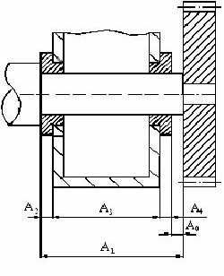

Рис. 2. Схема и размерная цепь сборочной единицы для задачи 4
Исходные данные для расчета по вариантам задания представлены в таблице

Исходные данные

Данные, мм | В а р и а н т ы
 | 1 | 2 | 3 | 4 | 5 | 6 | 7 | 8 | 9 | 10 | 11 | 12 | 13 | 14 | 15 | 16 | 17 | 18 | 19 | 20
а  b | 0,6 | 0,3 | - | 0,2 | 0,4 | 0,5 | 0,1 | 0,8 | - | 0,7 | 0,1 | 0,6 | 0,2 | 0,5 | 0,3 | 0,4 | 0,5 | - | 0,4 | 0,1
 | - | -0,3 | -0,6 | -0,4 | -0,2 | -0,1 | -0,5 | - | -0,8 | -0,1 | -0,7 | -0,2 | -0,6 | -0,3 | -0,5 | -0,4 | - | -0,5 | -0,1 | -0,4
А₁ | 164 | 164 | 164 | 162 | 162 | 162 | 180 | 180 | 180 | 205 | 205 | 205 | 180 | 180 | 180 | 150 | 150 | 150 | 160 | 160
А₂ | 7 | 7 | 7 | 6 | 6 | 6 | 10 | 10 | 10 | 4 | 5 | 6 | 15 | 15 | 15 | 4 | 5 | 3 | 8 | 6
А₃ | 149 | 149 | 149 | 149 | 149 | 149 | 159 | 159 | 159 | 196 | 194 | 192 | 149 | 149 | 149 | 141 | 139 | 143 | 143 | 147
А₄ | 7 | 7 | 7 | 6 | 6 | 6 | 10 | 10 | 10 | 4 | 5 | 6 | 15 | 15 | 15 | 4 | 5 | 3 | 8 | 6

Блок D

Вопросы к экзамену

1. Основные типы производства.
2. Определение типа производства.
3. Производственные и технологические процессы.
4. Элементы технологического процесса.
5. Технологическая документация.
6. Понятие о базах. Виды баз. Принципы базирования.
7. Выбор баз.
8. Погрешности при базировании.
9. Материалы, применяемые в автомобилестроении.
10. Стали, применяемые в автомобилестроении.
11. Цветные сплавы, применяемые в автомобилестроении.
12 Неметаллические материалы, применяемые в автомобилестроении (Пластмассы, резиновые и эбонитовые материалы).
13. Виды заготовок и выбор заготовок.
14. Способы получения заготовок литьем.
15. Способы получения заготовок обработкой металлов давлением.
16. Заготовки, получаемые методом прокатки. Выбор заготовок из проката.
17. Выбор заготовок, получаемый методом свободной ковкой.
18. Выбор заготовок, получаемый методом объемной штамповки.
19. Припуски на механическую обработку деталей. Определение и виды припусков.
20. Методы определения припусков на механическую обработку.
21. Коэффициент использования металла.
22. Определение размеров и массы заготовок.
23. Технологичность конструкции деталей. Виды технологичности.
24. Показатели технологичности.
25. Точность обработки поверхности деталей. Главные факторы, влияющие на величину отклонений размеров.
26. Качество поверхностей деталей. Способы оценки качества.
27. Типовые технологические процессы и групповые технологические процессы.
28. Нормирование технологического процесса.
29. Методы обработки наружных цилиндрических поверхностей.
30. Методы обработки плоских поверхностей и пазов.
31. Методы обработки отверстий.
32. Назначение резьбы. Виды резьбы. Методы обработки резьбовых поверхностей.
33. Методы обработки пазов различной формы.
34. Методы обработки зубчатых колес.
35. Отделка зубьев зубчатых колес.
36. Чистовая и отделочная обработка плоских поверхностей.
37. Методы обработки шлицевых поверхностей.
38. Составление технологического маршрута обработки деталей.
39. Разработка типовых и групповых технологических процессов.
40. Технико- экономические показатели технологического процесса.
41. Типовой технологический процесс изготовления деталей типа "вал".
42. Типовой технологический процесс изготовления деталей типа "зубчатое колесо".
43. Маршрутная карта. Формы и правила ее заполнения.
44. Операционная карта. Формы и правила ее заполнения.
45. Сущность дефектации и сортировки изношенных деталей.
46. Характерные дефекты деталей.
47. Коэффициенты годности, сменности, восстановления.
48. Классификация способов восстановления деталей.
49. Виды слесарно- механической обработки, применяемые при восстановлении деталей.
50. Обработка деталей под ремонтный размер.
51. Постановка дополнительных ремонтных деталей.
52. Восстановление деталей пластическим деформированием.
53. Восстановление размеров изношенных поверхностей деталей способом давления.
54. Восстановление формы деталей правкой и наклепом.
55. Сущность восстановления деталей сваркой и наплавкой.
56. Классификация способов восстановления деталей наплавкой.
57. Классификация способов восстановления деталей сваркой.
58. Автоматическая электродуговая наплавка под флюсом.
59. Особенности сварки чугунных деталей.
60. Особенности сварки деталей из алюминиевых сплавов.
61. Восстановление деталей пайкой.
62. Классификация припоев, применяемых при восстановлении деталей пайкой.
63. Сущность процесса восстановления деталей нанесением гальванических покрытий.
64. Технологический процесс нанесения гальванических покрытий.
65. Восстановление деталей хромированием.
66. Восстановление деталей железнением.
67. Восстановление деталей напылением. Сущность процесса и способы напыления.
68. Методика проектирования технологических процессов восстановления деталей.
69. Сборка узлов и агрегатов при ремонте.
70. Точность сборки. Методы обеспечения точности сборки.
71. Назначение и сущность комплектования деталей.
72. Технология сборки типовых соединений.
Описание показателей и критериев оценивания компетенций, описание шкал оценивания

Оценивание выполнения тестов
4-балльная  шкала | Показатели | Критерии
Отлично | - Полнота выполнения тестовых заданий;  - Своевременность выполнения;  - Правильность ответов на вопросы;  - Самостоятельность тестирования. | Выполнено более 95 % заданий предложенного теста, в заданиях открытого типа дан полный, развернутый ответ на поставленный вопрос
Хорошо |  | Выполнено от 75 до 95 % заданий предложенного теста, в заданиях открытого типа дан полный, развернутый ответ на поставленный вопрос; однако были допущены неточности в определении понятий, терминов и др.
Удовлетворительно |  | Выполнено от 50 до 75 % заданий предложенного теста, в заданиях открытого типа дан неполный ответ на поставленный вопрос, в ответе не присутствуют доказательные примеры, текст со стилистическими и орфографическими ошибками.
Неудовлетворительно |  | Выполнено менее 50 % заданий предложенного теста, на поставленные вопросы ответ отсутствует или неполный, допущены существенные ошибки в теоретическом материале (терминах, понятиях).

Оценивание ответа на практическом занятии (собеседование, доклад, сообщение и т.п.)
4-балльная шкала | Показатели | Критерии
Отлично | - Полнота изложения теоретического материала;  - Правильность и/или аргументированность изложения (последовательность действий);  - Самостоятельность ответа;  - Культура речи;  - Степень осознанности, понимания изученного  - Глубина / полнота рассмотрения темы;  - соответствие выступления теме, поставленным целям и задачам | Дан полный, в логической последовательности развернутый ответ на поставленный вопрос, где он продемонстрировал знания предмета в полном объеме учебной программы, достаточно глубоко осмысливает дисциплину, самостоятельно, и исчерпывающе отвечает на дополнительные вопросы, приводит собственные примеры по проблематике поставленного вопроса, решил предложенные практические задания без ошибок.
Хорошо |  | Дан развернутый ответ на поставленный вопрос, где студент демонстрирует знания, приобретенные на лекционных и семинарских занятиях, а также полученные посредством изучения обязательных учебных материалов по  курсу, дает аргументированные ответы, приводит примеры, в ответе присутствует свободное владение монологической речью, логичность и последовательность ответа. Однако допускается неточность в ответе. Решил предложенные практические задания с небольшими неточностями.
Удовлетворительно |  | Дан ответ, свидетельствующий в основном о знании процессов изучаемой дисциплины, отличающийся недостаточной глубиной и полнотой раскрытия темы, знанием основных вопросов теории, слабо сформированными навыками анализа явлений, процессов, недостаточным умением давать аргументированные ответы и приводить примеры, недостаточно свободным владением монологической речью, логичностью и последовательностью ответа. Допускается несколько ошибок в содержании ответа и решении практических заданий.
Неудовлетворительно |  | Дан ответ, который содержит ряд серьезных неточностей, обнаруживающий незнание процессов изучаемой предметной области, отличающийся неглубоким раскрытием темы, незнанием основных вопросов теории, несформированными навыками анализа явлений, процессов, неумением давать аргументированные ответы, слабым владением монологической речью, отсутствием логичности и последовательности. Выводы поверхностны. Решение практических заданий не выполнено, т.е студент не способен ответить на вопросы даже при дополнительных наводящих вопросах преподавателя.

Оценивание практических заданий
4-балльная шкала | Показатели | Критерии
Отлично | - Самостоятельность ответа;  - владение терминологией;  - характер представления результатов (наглядность, оформление, донесение до слушателей и др.) | Студент правильно выполнил задание. Показал отличные владения навыками применения полученных знаний и умений при решении задания в рамках усвоенного учебного материала.
Хорошо |  | Студент выполнил задание с небольшими неточностями. Показал хорошие владения навыками применения полученных знаний и умений при решении задания в рамках усвоенного учебного материала.
Удовлетворительно |  | Студент выполнил задание с существенными неточностями. Показал удовлетворительное владение навыками применения полученных знаний и умений при решении задания в рамках усвоенного учебного материала
Неудовлетворительно |  | При выполнении задания студент продемонстрировал недостаточный уровень владения умениями и навыками при решении задач в рамках усвоенного учебного материала.

Оценивание ответа на экзамене
4-балльная шкала | Показатели | Критерии
Отлично | 1. Полнота изложения теоретического материала;  2. Полнота и правильность решения практического задания;  3. Правильность и/или аргументированность изложения (последовательность действий);  4. Самостоятельность ответа;  5. Культура речи;  6. и т.д. | Дан полный, в логической последовательности развернутый ответ на поставленный вопрос, где он продемонстрировал знания предмета в полном объеме учебной программы, достаточно глубоко осмысливает дисциплину, самостоятельно, и исчерпывающе отвечает на дополнительные вопросы, приводит собственные примеры по проблематике поставленного вопроса, решил предложенные практические задания без ошибок.
Хорошо |  | Дан развернутый ответ на поставленный вопрос, где студент демонстрирует знания, приобретенные на лекционных и семинарских занятиях, а также полученные посредством изучения обязательных учебных материалов по курсу, дает аргументированные ответы, приводит примеры, в ответе присутствует свободное владение монологической речью, логичность и последовательность ответа. Однако допускается неточность в ответе. Решил предложенные практические задания с небольшими неточностями.
Удовлетворительно |  | Дан ответ, свидетельствующий в основном о знании процессов изучаемой дисциплины, отличающийся недостаточной глубиной и полнотой раскрытия темы, знанием основных вопросов теории, слабо сформированными навыками анализа явлений, процессов, недостаточным умением давать аргументированные ответы и приводить примеры, недостаточно свободным владением монологической речью, логичностью и последовательностью ответа. Допускается несколько ошибок в содержании ответа и решении практических заданий.
Неудовлетворительно |  | Дан ответ, который содержит ряд серьезных неточностей, обнаруживающий незнание процессов изучаемой предметной области, отличающийся неглубоким раскрытием темы, незнанием основных вопросов теории, несформированными навыками анализа явлений, процессов, неумением давать аргументированные ответы, слабым владением монологической речью, отсутствием логичности и последовательности. Выводы поверхностны. Решение практических заданий не выполнено, т.е студент не способен ответить на вопросы даже при дополнительных наводящих вопросах преподавателя.

Раздел 3. Методические материалы, определяющие процедуры оценивания знаний, умений, навыков и (или) опыта деятельности, характеризующих этапы формирования компетенций
Основными этапами формирования компетенций по дисциплине при изучении студентами дисциплины являются последовательное изучение содержательно связанных между собой разделов Итоговой формой контроля знаний, умений и навыков по дисциплине является экзамен. Экзамен проводится по билетам, которые включают три теоретических вопроса.
Оценка знаний студентов производится по следующим критериям:
- оценка «отлично» выставляется студенту, если он глубоко и прочно усвоил материал курса, исчерпывающе, последовательно, четко и логически стройно его изложил, умеет тесно увязывать теорию с практикой, свободно справляется с задачами и вопросами, причем не затрудняется с ответами при видоизменении заданий, правильно обосновывает принятые решения, владеет разносторонними навыками и приемами выполнения практических задач;
- оценка «хорошо» выставляется студенту, если он твердо знает материал курса, грамотно и по существу излагает его, не допуская существенных неточностей в ответе на вопрос, правильно применяет теоретические положения при решении практических вопросов и задач, владеет необходимыми навыками и приемами их выполнения;
- оценка «удовлетворительно» выставляется студенту, если он имеет знания только основного материала, но не усвоил его деталей, допускает неточности. Недостаточно правильные формулировки, нарушения логической последовательности изложения программного материала, испытывает затруднения при выполнении практических задач;
- оценка «неудовлетворительно» выставляется студенту, который не знает значительной части программного материала, допускает существенные ошибки, неуверенно, с большими затруднениями решает практические задачи или не справляется с ними самостоятельно.

